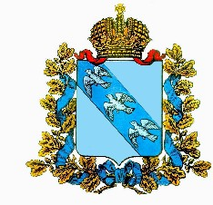

АДМИНИСТРАЦИЯ

КАСТОРЕНСКОГО РАЙОНА КУРСКОЙ ОБЛАСТИ

ПОСТАНОВЛЕНИЕ

от 09.06.2021 г. № 239

п.Касторное

О внесении изменений в состав

антинаркотической комиссии

Касторенского района.

В связи с произошедшими изменениями в составе антинаркотической комиссии Касторенского района, утвержденным постановлением Администрации Касторенского района от 15.03.2018 года № 91 «Об утверждении состава антинаркотической комиссии Касторенского района» Администрация Касторенского района ПОСТАНОВЛЯЕТ:

1. Исключить из состава антинаркотической комиссии Касторенского района:

- ГрушниковуА.Н. – врача-нарколога ОБУЗ «Касторенская ЦРБ».

2. Включить в состав антинаркотической комиссии Касторенского района:

- Циценко В.В. – врача-нарколога ОБУЗ «Касторенская ЦРБ» (по согласованию);

- Сукманову Юлию Александровну – ст. инспектора Льговского МФ ФКУ УФСИН России по Курской области (по согласованию).

3. Контроль над исполнением настоящего постановления оставляю за собой.

4. Постановление вступает в силу со дня его подписания.

И.о. Главы Администрации

Касторенского района Н.Ю. Голубева